特別編

北海道医療大学総合図書館主催




講師 塚本 容子 氏 (北海道医療大学看護福祉学部
看護学科臨床看護学准教授)

講師 平 紀子 氏 (北海道医療大学総合図書館学務部次長、
ヘルスサイエンス情報専門員 上級)

1回目 18：00-18：50
日 時
2回目 19：00-19：50

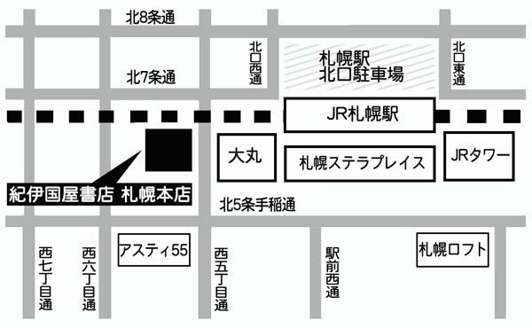
会 場
紀伊国屋書店札幌本店 １階 インナーガーデン（札幌市中央区北5条西5丁目sapporo55ビル1階）
・JR函館本線札幌駅西口より徒歩4分

参加された皆様にマスクを進呈いたします。

後援・協力

北海道医療大学総合図書館 TEL:0133-23-1138
問合せ先

